保证金退还流程操作手册-代理机构

说明：
1.中标结果发布后，可直接在交易系统内按照要求在线提交退款申请，无需再携带纸质文件至交易中心办理退款。以下截图均以招标代理为例，但以实际页面为准。
2.是否人工退款说明：
退款方式分为自动退款、人工退款、不退款。
自动退款：提交资料核验通过后保证金通过交易系统在线原路退款至投标人账户；
人工退款：因单位名称变更、银行信息变更等原因导致保证金无法通过交易系统在线原路退款至投标人账户，需要人工去柜台处理；
不退款：本次不退款，可在下批次进行退款。

一、流/废标、终止项目的处理

1.1未进入评标程序的项目
代理机构“保证金退款申请”模块中勾选“招标异常保证金”后并备注说明，系统提交保证金自动退款申请至交易中心。
1.1.1通过交易系统内【辅助功能】-【保证金退款】菜单，点击“新增退款”按钮，挑选对应的标段信息，发起退款
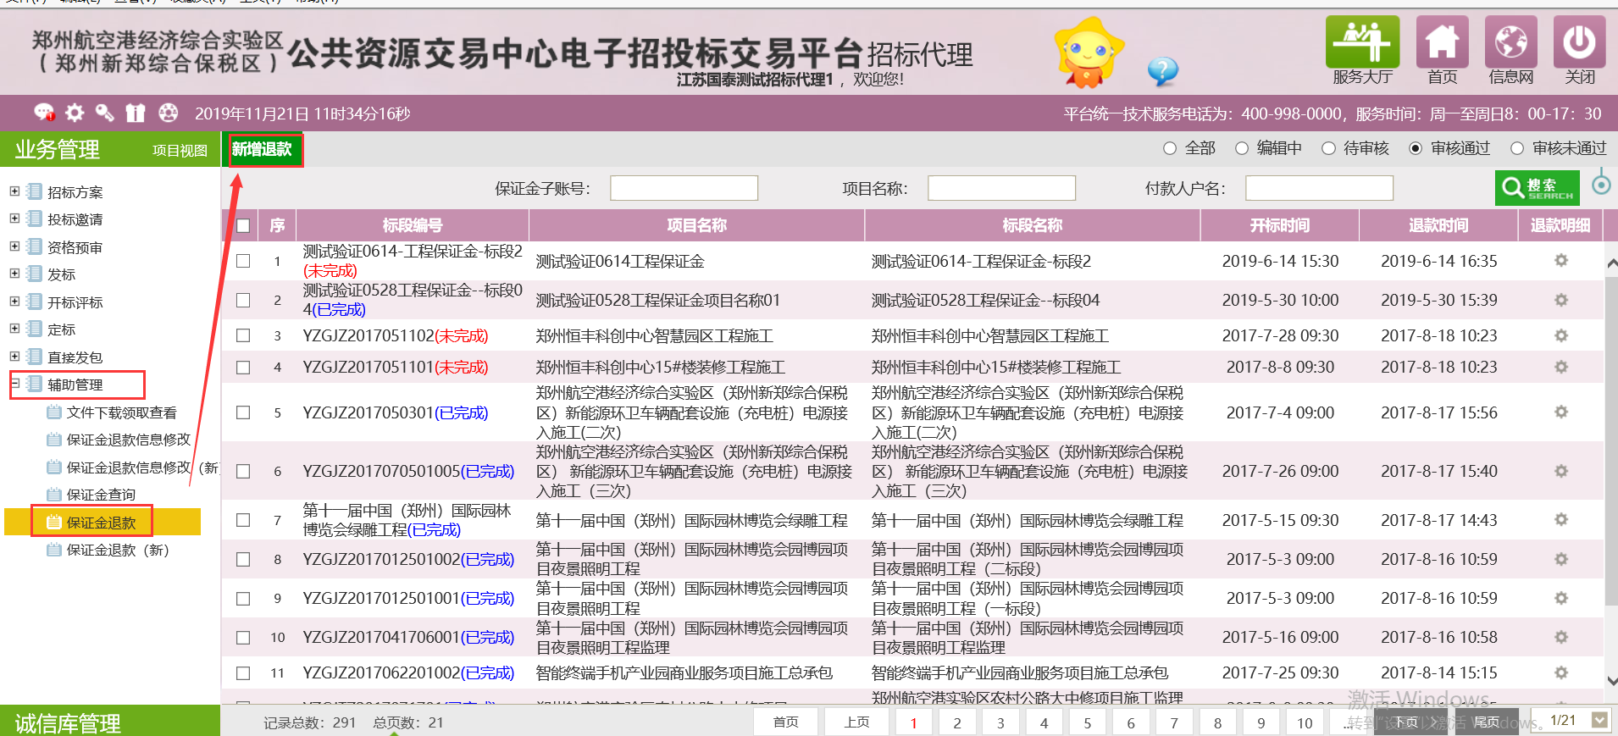
1.1.2在退款页面挑选“招标异常保证金”并在下方的“备注”进行说明。点击【下一步】后提交至交易中心核查。
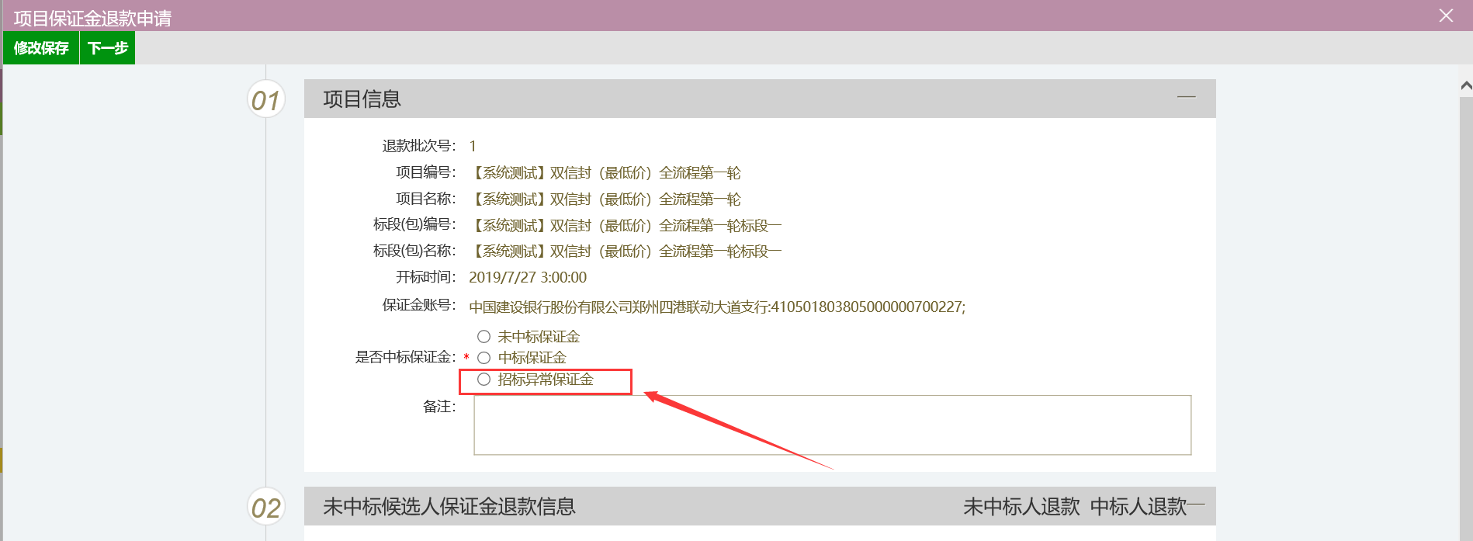

1.2进入评标程序未产生中标单位的项目
代理机构在网上进行结果公示后，在“保证金退款申请”模块中勾选“招标异常保证金”后并备注说明，系统提交保证金自动退款申请至交易中心。
操作办法同1.1未进入评标程序的项目

二、产生中标人项目的处理

2.1未中标人
代理机构在“保证金退款申请”模块中提交未中标单位保证金自动退款申请并同时上传中标通知书原件扫描件，系统提交保证金自动退款申请至交易中心。
2.1.1通过交易系统内【辅助功能】-【保证金退款】菜单，点击“新增退款”按钮，挑选对应的标段信息，发起退款
2.1.2在退款页面挑选“未中标保证金”并在下方的“是否人工退款”选择【自动退款】，点击左上角的【下一步】按钮
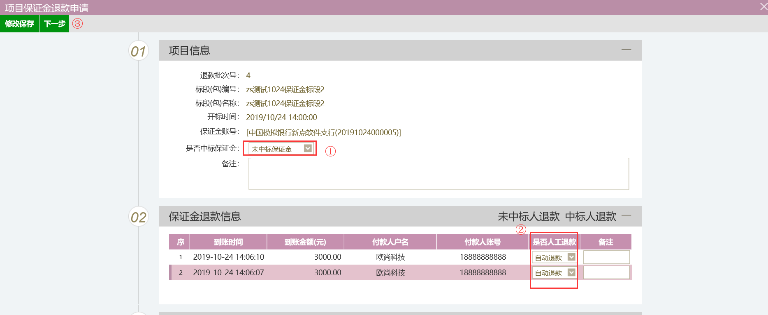
2.1.3在“相关附件”处点击【新增附件信息】，上传中标通知书原件扫描件。上传完点击左上角【提交申请】按钮提交至交易中心核查
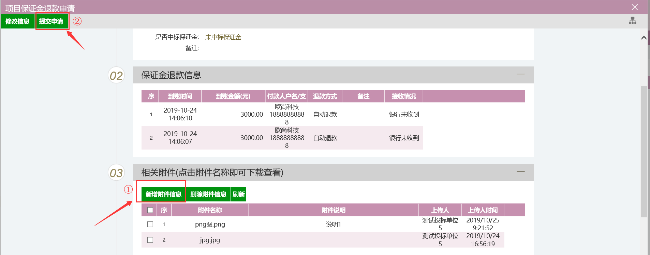

2.2中标人
代理机构在“保证金退款申请”模块中提交中标单位保证金退款申请并同时上传合同原件扫描件（一合同一附件，合同内容的真实性与完整性由代理机构负责），系统提交保证金自动退款申请至交易中心。
2.2.1通过交易系统内【辅助功能】-【保证金退款】菜单，点击“新增退款”按钮，挑选对应的标段信息，发起退款
2.2.2在退款页面挑选“中标保证金”并在下方的“是否人工退款”选择【自动退款】，点击左上角的【下一步】按钮
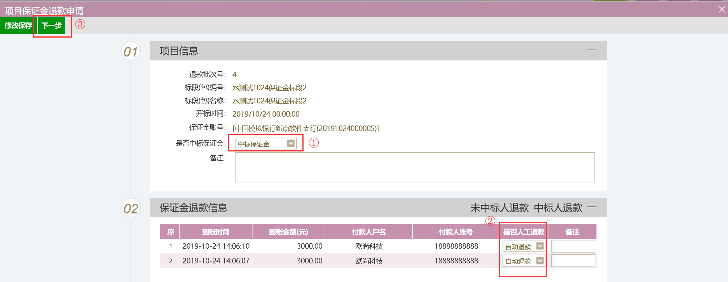
2.2.3在“相关附件”处点击【新增附件信息】，合同原件扫描件（一合同一附件，合同内容的真实性与完整性由代理机构负责）。上传完点击左上角【提交申请】按钮提交至交易中心核查

三、其他情况的处理

3.1质疑、投诉
由于项目质疑、投诉导致长时间等原因不能确定中标人的，由代理机构在网上提交相关情况说明（如招标人的书面通知），代理机构在“保证金退款申请”模块提交除中标候选人外其他投标人的自动退款申请至交易中心。
3.1.1通过交易系统内【辅助功能】-【保证金退款】菜单，点击“新增退款”按钮，挑选对应的标段信息，发起退款
3.1.2在退款页面挑选“未中标保证金”并在下方的“是否人工退款”选择【自动退款】，点击左上角的【下一步】按钮
3.1.3在“相关附件”处点击【新增附件信息】，上传相关情况说明（如招标人的书面通知）。上传完点击左上角【提交申请】按钮提交至交易中心核查

3.2投标人缴纳账号错误
代理机构需到交易中心进行保证金到账核实，确认情况属实后由代理机构递交保证金退还登记表、情况说明、开户许可证复印件（加盖公章）、保证金交款回单复印件（加盖公章）等资料至交易中心进行保证金人工退还，特殊情况另行处理。

3.3投标人单位名称变更
代理机构在“保证金退款申请”模块中提交保证金人工退款申请并备注说明，同时上传工商局备案的变更证明、新营业执照、新基本账户开户许可证或基本账户信息、银行交款回单（资料内容的真实性与完整性由代理机构负责）等资料原件扫描件，系统提交保证金人工退款申请至交易中心。
3.3.1通过交易系统内【辅助功能】-【保证金退款】菜单，点击“新增退款”按钮，挑选对应的标段信息，发起退款
3.3.2在退款页面挑选“未中标保证金”并在下方的“是否人工退款”选择【人工退款】，点击左上角的【下一步】按钮
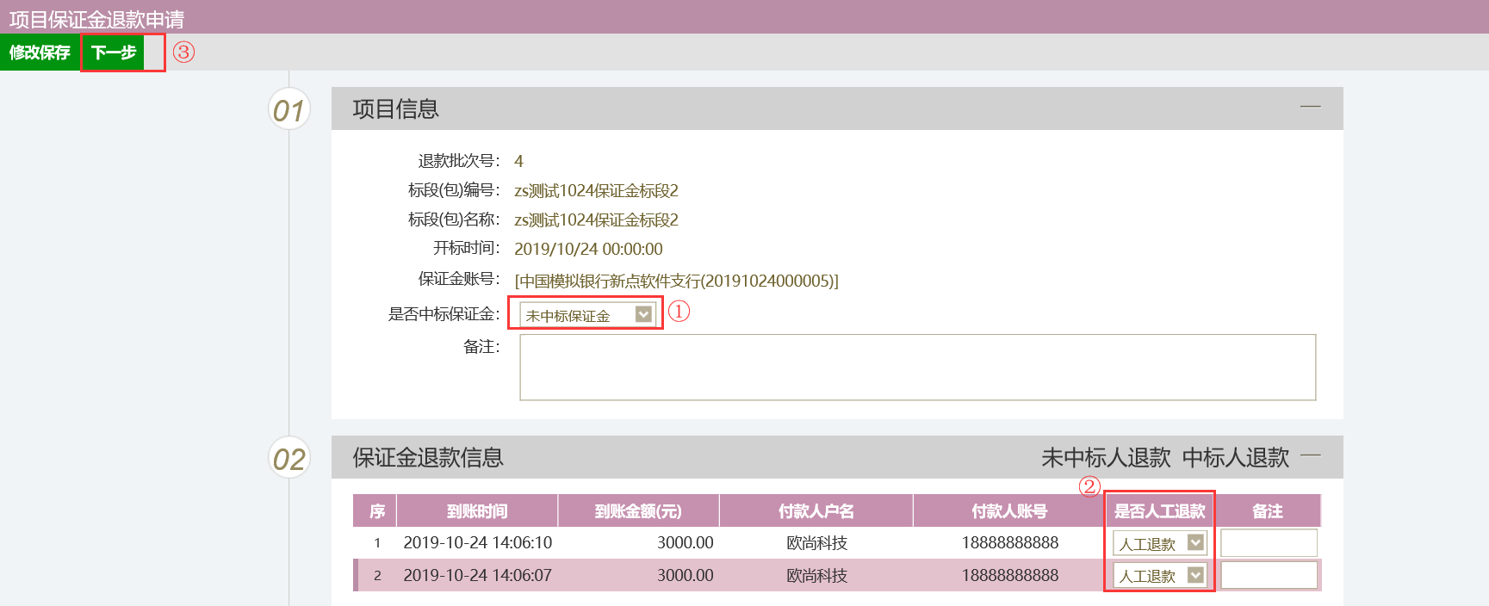
3.3.3在“相关附件”处点击【新增附件信息】，上传工商局备案的变更证明、新营业执照、新基本账户开户许可证或基本账户信息、银行交款回单（资料内容的真实性与完整性由代理机构负责）等资料原件扫描件。上传完点击左上角【提交申请】按钮提交至交易中心核查

3.4投标人银行信息变更
代理机构在“保证金退款申请”模块中提交保证金人工退款申请并同时上传变更证明、新基本账户开户许可证、营业执照、银行交款回单（资料内容的真实性与完整性由代理机构负责）等资料原件扫描件，系统提交保证金人工退款申请至交易中心。
3.4.1通过交易系统内【辅助功能】-【保证金退款】菜单，点击“新增退款”按钮，挑选对应的标段信息，发起退款
3.4.2在退款页面挑选“未中标保证金”并在下方的“是否人工退款”选择【人工退款】，点击左上角的【下一步】按钮
3.4.3在“相关附件”处点击【新增附件信息】，上传变更证明、新基本账户开户许可证、营业执照、银行交款回单（资料内容的真实性与完整性由代理机构负责）等资料原件扫描件。上传完点击左上角【提交申请】按钮提交至交易中心核查

3.5异常情况保证金退还
如有手续不全等特殊原因不能按照交易中心投标保证金流程上传附件进行保证金退还且招标人同意退还的，代理机构在“保证金退款申请”模块中提交保证金自动退款申请并备注说明，同时上传招标人、代理机构出具的情况说明原件扫描件，系统提交保证金自动退款申请至交易中心。
3.5.1通过交易系统内【辅助功能】-【保证金退款】菜单，点击“新增退款”按钮，挑选对应的标段信息，发起退款
3.5.2在退款页面，依据实际情况挑选“中标保证金”或者“非中标保证金”，并在下方的“备注”进行说明。然后在下方的“是否人工退款”选择【自动退款】，点击左上角的【下一步】按钮
3.5.3在“相关附件”处点击【新增附件信息】，上传招标人、代理机构出具的情况说明原件扫描件。上传完点击左上角【提交申请】按钮提交至交易中心核查

3.6退汇保证金退还
因投标人相关信息变更导致保证金退还失败，交易中心将退汇资料推送至代理机构。代理机构在“保证金退款申请”模块中完善变更资料后提交人工退款申请至交易中心。
3.6.1通过交易系统内【辅助功能】-【保证金退款信息修改】菜单，找到交易中心发起的流程
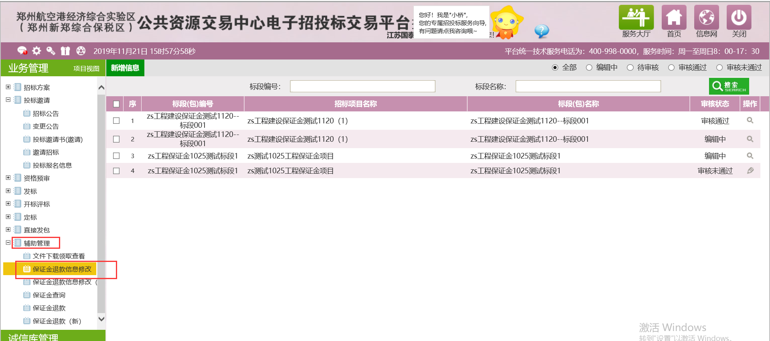
3.6.2在“相关附件”处点击【新增附件信息】，上传相关资料。上传完点击左上角【提交审核】按钮提交至交易中心核查
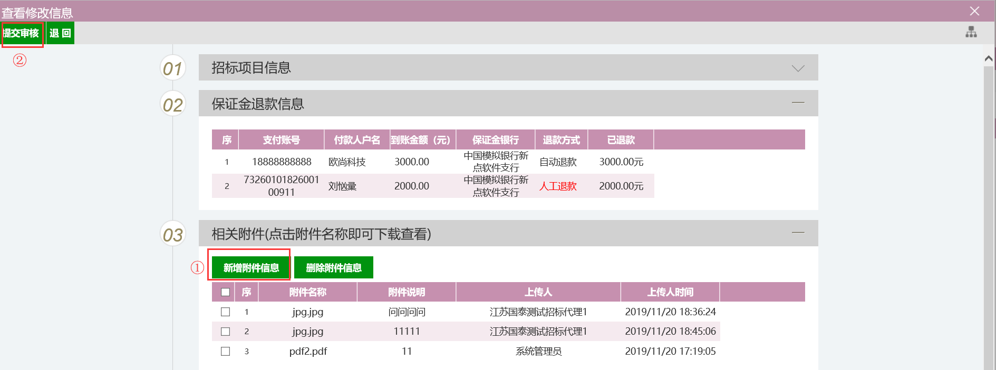
3.6.3交易中心核查通过后，会通过人工退款方式进行保证金退款。

